**UAB „Trakų vandenys“**

**savitarnos svetainė**

**prašymų teikimas internetu**

Turinys

1. Registracija savitarnos svetainėje „Trakų vandenys“ 3

2. Prisijungimas prie savitarnos svetainės „Trakų vandenys“ 5

3. Prašymo pateikimas savitarnos svetainėje „Trakų vandenys“ 5

# Registracija savitarnos svetainėje „Trakų vandenys“

**Prašome atkreipti dėmesį į tai, kad norint užsiregistruoti svetainėje, būtina turėti galiojantį elektroninio pašto adresą.**

Norint pateikti prašymą UAB „Trakų vandenys“ internetu, prašome užsiregistruoti įmonės interneto svetainės savitarnoje adresu [www.trakuvandenys.lt](http://www.trakuvandenys.lt).

**Jei jūs jau esate užsiregistravęs savitarnos svetainėje „Trakų vandenys“, šį punktą praleiskite.**

Įvedus interneto naršyklėje svetainės adresą <https://www.trakuvandenys.lt/> atsidaro „Trakų vandenys“ svetainė.

Prisijungimo lango dešiniojo kampo viršuje yra mėlynos spalvos mygtukas **Savitarna**.

Nuspaudus šį mygtuką, būsite nukreipti į savitarnos svetainę <https://vtitrakaisavitarna.mokesta.lt/>.

Norėdami užsiregistruoti, paspauskite mygtuką **Registruotis** (pažymėta **raudonai**).

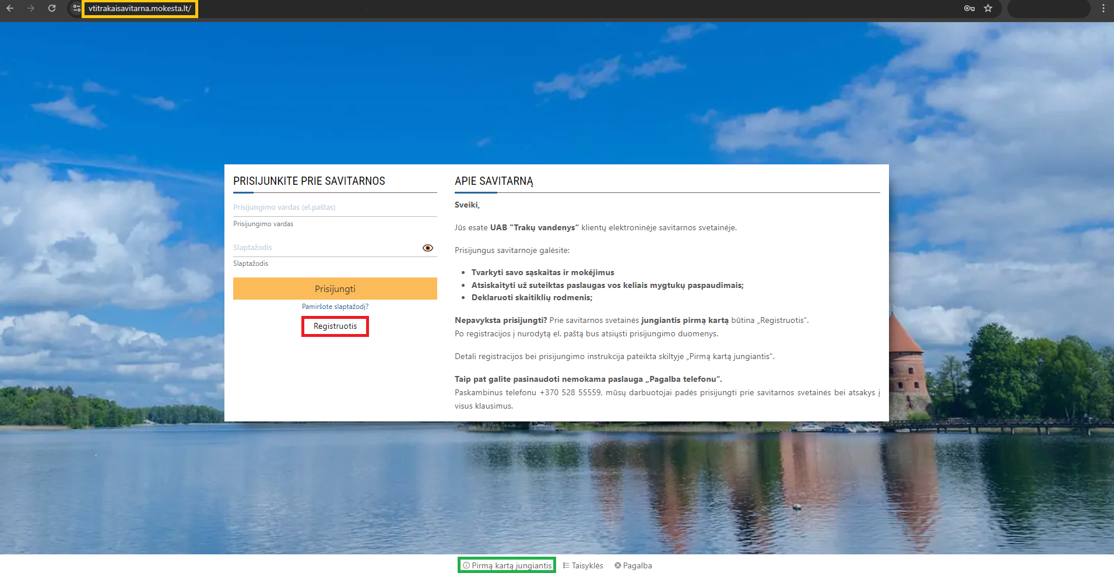

Paspaudus mygtuką **Registruotis**, atsivers naujo savitarnos vartotojo registracijos langas.

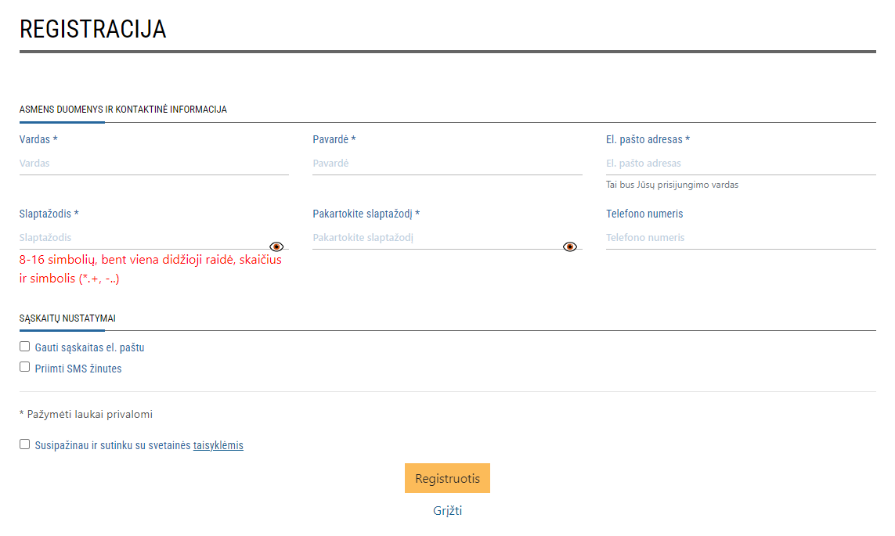

Užpildykite **Registracijos formos** laukus:

|  |  |
| --- | --- |
| **Lauko pavadinimas** | **Aprašymas** |
| **Vardas** | **Besiregistruojančiojo vardas.** Vardas asmens, kurio vardu bus pateiktas prašymas. |
| **Pavardė** | **Besiregistruojančiojo pavardė.** Pavardė asmens, kurio vardu bus pateiktas prašymas. |
| **El. pašto adresas** | **Besiregistruojančiojo el. pašto adresas.** Šis adresas bus naudojamas kaip prisijungimo prie savitarnos svetainės vardas. Juo taip pat bus išsiųstas registracijos patvirtinimo laiškas. |
| **Slaptažodis** | **Prisijungimo prie savitarnos svetainės slaptažodis.** Slaptažodis turi būti ne trumpesnis nei 8 ir ne ilgesnis nei 16 simbolių. Jame taip pat turi būti bent viena didžioji raidė ir skaičius. Taip pat, siekiant, kad slaptažodis būtų saugesnis, rekomenduojame jame panaudoti ir simbolius, pvz. **\* . , -** ir t.t. Jei nesate įsitikinęs, kokį slaptažodį įvedėte, paspauskite simbolį  slaptažodžio įvedimo eilutėje ir pamatysite simbolius, kuriuos įvedėte. |
| **Pakartokite slaptažodį** | **Prisijungimo prie savitarnos svetainės slaptažodis.** Įveskite tą patį slaptažodį dar kartą. Jei nesate įsitikinęs, kokį slaptažodį įvedėte, paspauskite simbolį  slaptažodžio įvedimo eilutėje ir pamatysite simbolius, kuriuos įvedėte. |
| **Telefono numeris** | **Besiregistruojančiojo telefono numeris.** Neprivalomas laukas. Reikalingas tik tam, jei norėsite gauti informacines SMS žinutes iš UAB „Trakų vandenys“. |
| **Gauti sąskaitas el. paštu** | Jeigu turite sutartį su UAB „Trakų vandenys“ ir pageidaujate gauti sąskaitas nurodytu el. paštu, pažymėkite šį laukelį. |
| **Priimti SMS žinutes** | Jei įvedėte telefono numerį ir pageidaujate gauti iš UAB „Trakų vandenys“ informacines SMS žinutes, pažymėkite šį laukelį. |
| **Susipažinau ir sutinku su svetainės taisyklėmis** | Paspauskite šioje eilutėje mygtuką **Taisyklės.** Naujame naršyklės lange atsivers svetainės **Taisyklių** langas. Susipažinkite su jomis. Uždarykite langą ir pažymėkite š į laukelį.  **Nepažymėjus šio laukelio, prisiregistruoti jums neleis.** |
|  | Suvedus visus reikalingus duomenis, paspauskite šį mygtuką. Jei viskas teisingai įvesta, duomenys bus patalpinti į savitarnos svetainę ir nurodytu paštu bus išsiųstas patvirtinimo laiškas. Sistema parodys atitinkamą pranešimą. |
|  | Paspaudus šį mygtuką, registracija bus nutraukta ir jūs būsite sugrąžinti į savitarnos svetainės prisijungimo langą. |

Jei registracija sėkminga, į jūsų nurodytą elektroninio pašto adresą išsiunčiamas laiškas su patvirtinimo nuoroda. Atsidarykite jūsų elektroninio pašto dėžutę. Į ją po kiek laiko (įprastai 30s bėgyje) ateis laiškas **„Trakų vandenys“ savitarnos paskyros aktyvavimas**. Atidžiai susipažinkite su laiško turiniu, kad įsitikintumėte, jog laiškas tikrai iš Trakų vandenų“ savitarnos. Paspauskite jame patalpintą patvirtinimo nuorodą. Jūsų susikurta paskyra bus automatiškai aktyvuota ir jūs būsite nukreipti „Trakų vandenų“ savitarnos svetainės prisijungimo langą.

# Prisijungimas prie savitarnos svetainės „Trakų vandenys“

Jeigu jūs jau turite paskyrą savitarnos svetainėje „Trakų vandenys“, įveskite interneto naršyklėje svetainės adresą <https://vtitrakaisavitarna.mokesta.lt/>. Atsivers savitarnos svetainės prisijungimo langas. Norėdami prisijungti, laukelyje **Prisijungimo vardas (el. paštas)** (pažymėta **žaliai**) įveskite savo elektroninio pašto adresą, kurį nurodėte registruodamiesi svetainėje. Laukelyje **Slaptažodis** (pažymėta **mėlynai**) įveskite registruojantis nurodytą slaptažodį. Jei nesate įsitikinęs, kokį slaptažodį įvedėte, paspauskite simbolį  slaptažodžio įvedimo eilutėje ir pamatysite simbolius, kuriuos įvedėte. Užpildę laukus, paspauskite mygtuką **Prisijungti** (pažymėta **raudonai**).

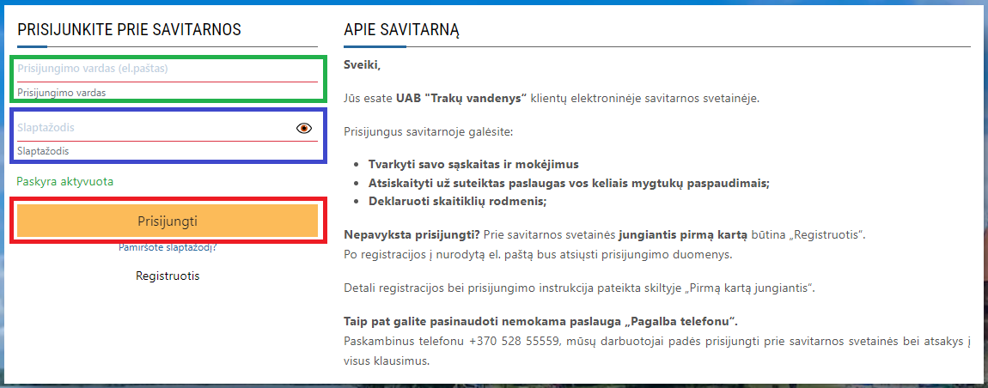

# Prašymo pateikimas savitarnos svetainėje „Trakų vandenys“

Sėkmingai prisijungus prie savitarnos svetainės „Trakų vandenys“, atsivers jūsų savitarnos paskyros **Pradžios** langas. Norėdami pateikti **Prašymą**, pasirinkite svetainės meniu punktą **Prašymai ir užsakymai** (pažymėta **žaliai**) arba spauskite mygtuką **Prašymų pateikimas** (pažymėta **mėlynai**)

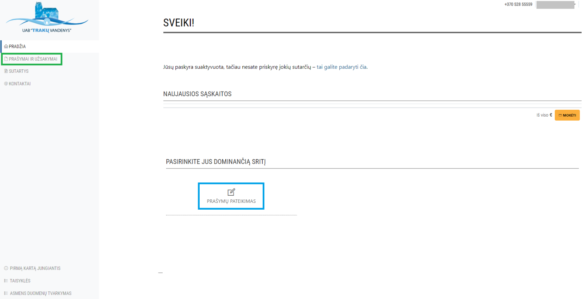

Atsivers savitarnos svetainės **Prašymų ir užsakymų** langas.   
Paspauskite mygtuką **Pranešti apie problemą** (pažymėta **žaliai**).

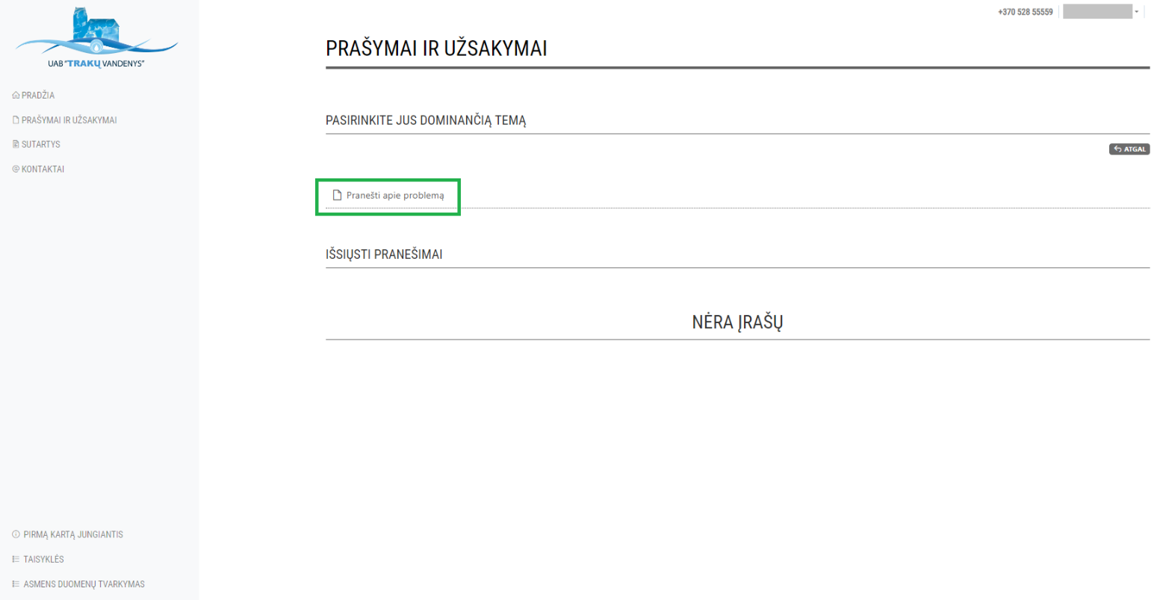

Atsivers **Prašymo** duomenų įvedimo langas.

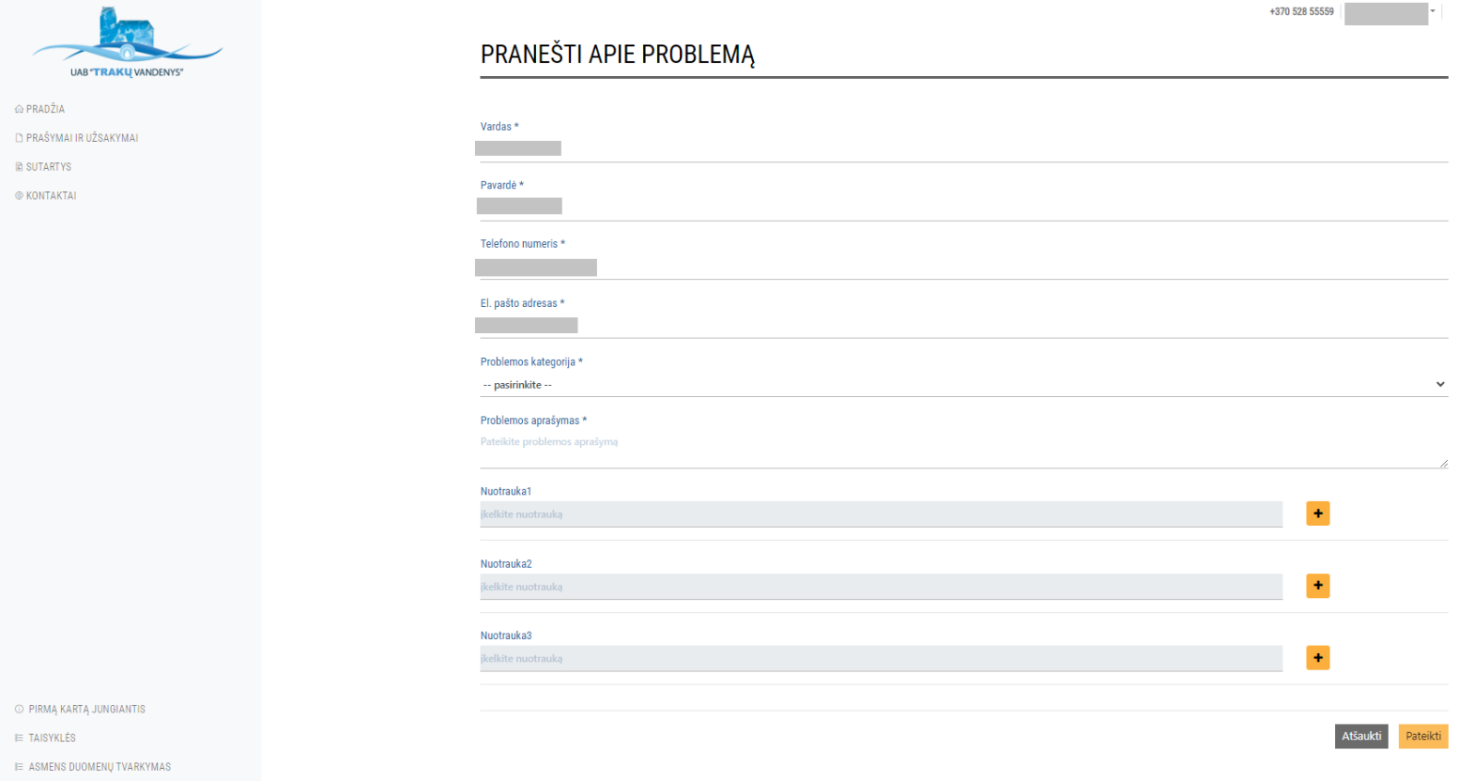

Užpildykite **Prašymo** **duomenų formos** laukus:

|  |  |
| --- | --- |
| **Lauko pavadinimas** | **Aprašymas** |
| **Vardas** | **Vardas asmens, kurio vardu bus pateiktas prašymas**. Automatiškai užpildomas pagal jūsų registracijos duomenis. |
| **Pavardė** | **Pavardė asmens, kurio vardu bus pateiktas prašymas**. Automatiškai užpildomas pagal jūsų registracijos duomenis. |
| **Telefono numeris** | **Telefono numeris.** Šiuo numeriugali būti siunčiamos žinutės, susijusios su prašymu, arba jums gali skambinti UAB „Trakų vandenys“ darbuotojas, norėdamas patikslinti detales. |
| **El. pašto adresas** | **El. pašto adresas.** Šiuo pašto adresus gali būti siunčiami užklausimai ar kita informacija, susijusi su prašymu. Automatiškai užpildomas pagal jūsų registracijos duomenis. |
| **Problemos kategorija** | Nurodykite problemos kategoriją iš siūlomo sąrašo. |
| **Problemos aprašymas** | **Trumpas problemos aprašymas**. Pasistenkite nurodyti kuo daugiau detalių apie problemą. Nurodykite adresą, problemos pobūdį, skubumą ir kitus svarbius dalykus. |
| **Nuotrauka1 Nuotrauka2 Nuotrauka3** | Jei yra poreikis, įkelkite nuotraukas, susijusias su problema. Galima įkelti iki 3 nuotraukų.  Paspauskite mygtuką . Atsivėrusiame laikmenų naršyklės lange pasirinkite norimą laikmeną ir paspauskite įkėlimo mygtuką. |
|  | Suvedus visus reikalingus duomenis, paspauskite šį mygtuką. Jei viskas teisingai įvesta, prašymas bus perduotas UAB „Trakų vandenys“. |
|  | Paspaudus šį mygtuką, prašymo pateikimas bus nutrauktas ir jūs būsite sugrąžinti į savitarnos svetainės **Prašymų ir užsakymų** langą. |

Pateikus prašymą, jūs būsite sugrąžinti į savitarnos svetainės **Prašymų ir užsakymų** langą. Jūsų pateiktas naujas prašymas bus pateiktas sąraše **Išsiųsti pranešimai** (pažymėta **žaliai**). Šiame sąraše jūs visada galite peržiūrėti jūsų pateiktus prašymus, jų aptarnavimo būsenas, kada keitėsi jų būsenos ir pan. Paspaudus mygtuką **Peržiūrėti** (pažymėta **raudonai**), jūs galėsite peržiūrėti **Prašymo** detales.

